Di seguito troverete un riassunto e un test vero/falso di esercizio sulle lezioni riguardanti il linguaggio cinematografico, disponibili su YouTube al canale della scuola (SFP Viterbo) con titoli “Cinema” e “Linguaggio cinematografico”.
Le risposte a queste domande, se volete sapere come sono andate, possono essermi inviate al mio indirizzo mail frbiscardi@icloud.com. Obbligatorio sarà invece svolgere i test che vi inserirò dopo un certo numero di lezione (come quello di storia sugli argomenti dalle Signorie a Carlo V), i quali varranno come verifiche e saranno pertanto valutate.
Partendo dal presupposto che questa non è una situazione semplice né per noi docenti né per voi alunni, mi duole sottolineare che i compiti da me inseriti nella sezione “test” sono obbligatori (lasciando perdere quelli precedenti) sia per storia che per italiano, e che, da un punto di vista pratico, se non ricevo alcun riscontro, il mancato svolgimento dei vostri “test” equivarrà ad aver consegnato in bianco e sarò costretto a mettervi un'insufficienza (considerate che il Ministero dell'Istruzione ha espressamente previsto simili modalità di valutazione in questa situazione di obbligata didattica a distanza). Chiarisco, anche se già espresso sopra, che valuterò come verifiche solo i test (come quello già inserito e denominato “test di verifica”) che inserirò ogni 5-6 lezioni e che voi dovrete svolgere. Di italiano, essendo in procinto di finire il programma, sarà inserito un solo test finale.
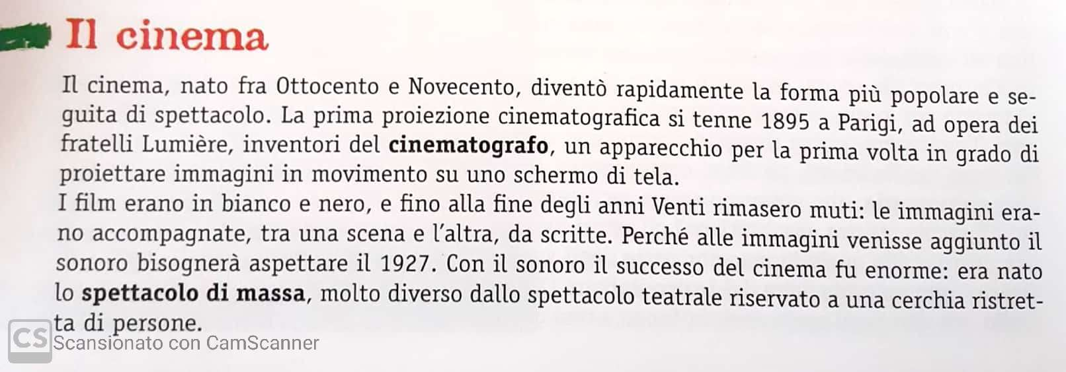
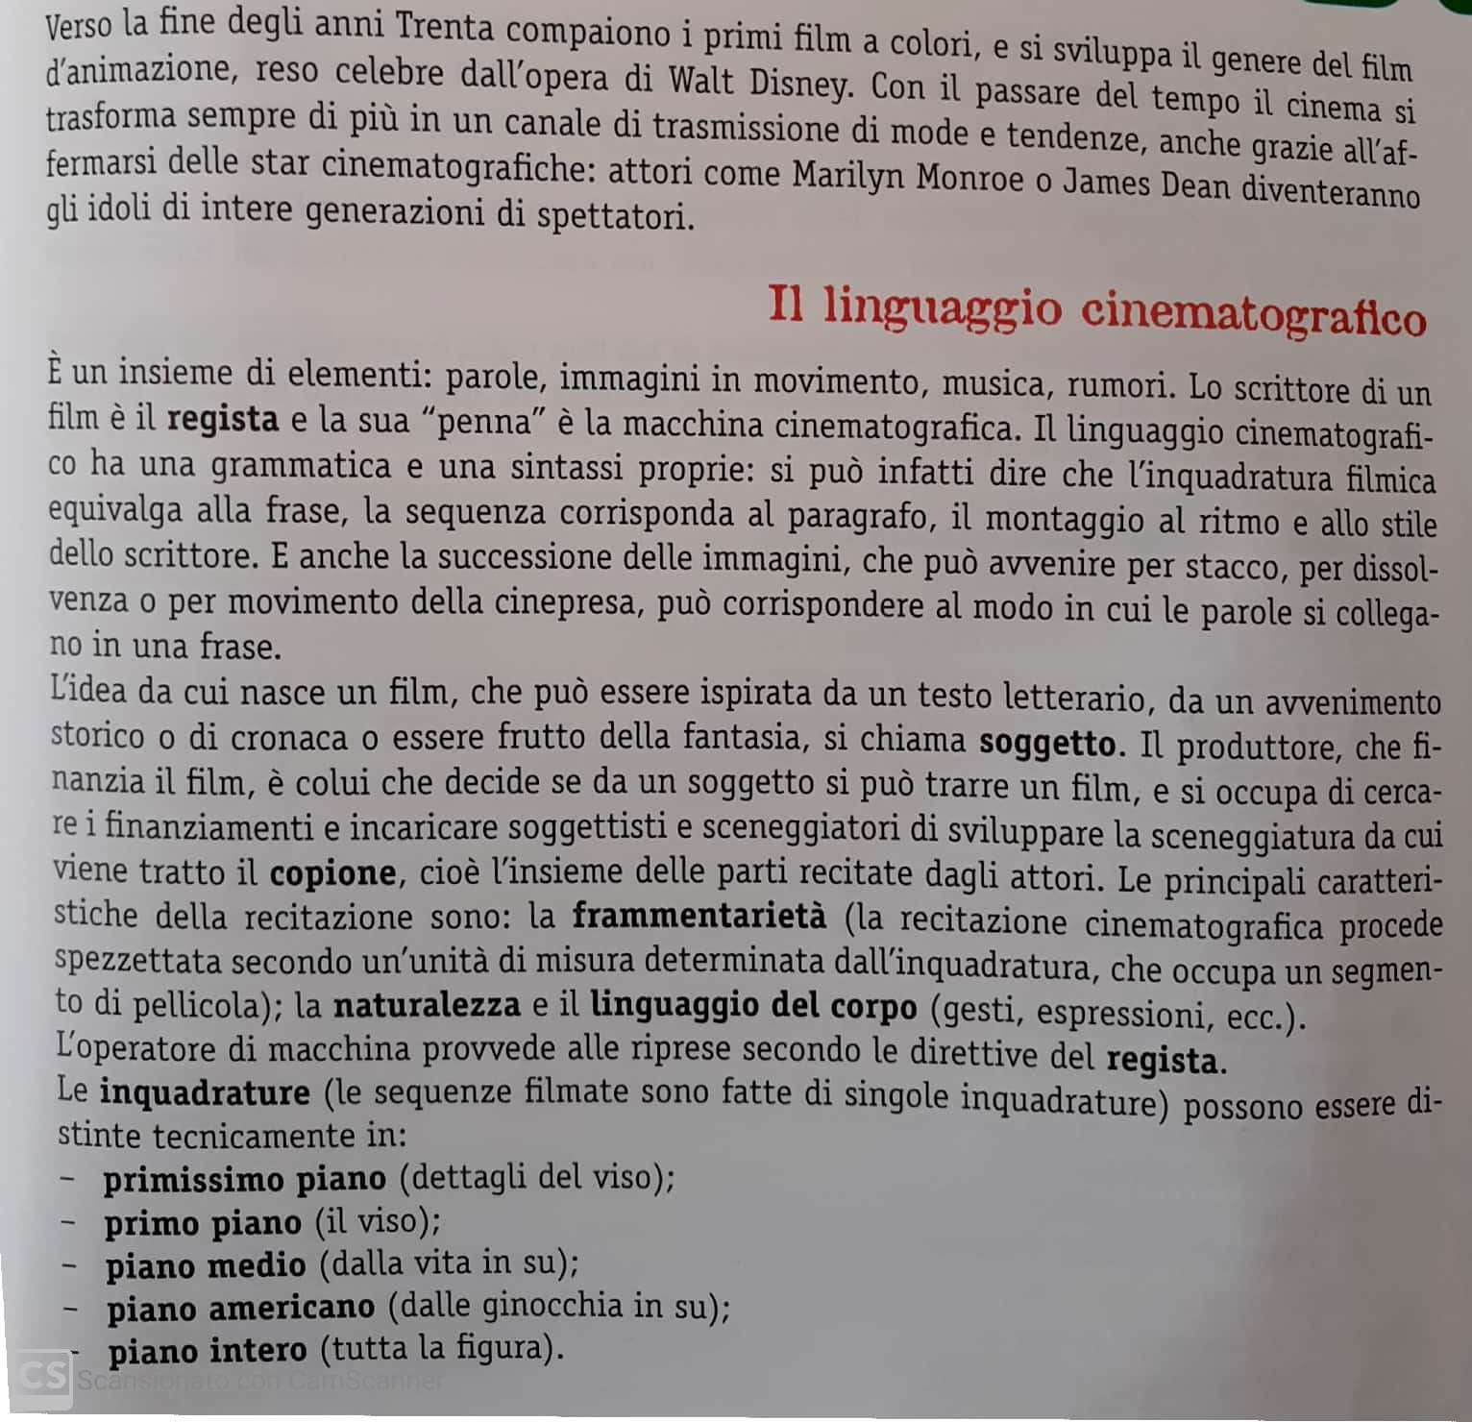
- I primi film erano muti V F
- Solo di recente il cinema ha goduto di popolarità V F
- La recitazione cinematografica è frammentaria V F
- Il cinema è un’arte antica V F
- I primi film furono proiettati dai Lumière V F
- Le prime proiezioni cinematografiche risalgono al 1950 V F
- Le mode sono influenzate dal cinema V F

